Spannende Regatten für alle: Segeln auf Vanderbilt's historischer 12mR VIM bei den Voiles de Saint-Tropez

Saint-Tropez, Horn (Schweiz), Juni 2024 - Noblesse®, bekannt für außergewöhnliche Yachterlebnisse, wird mit der legendären klassischen Yacht VIM an den Voiles de Saint-Tropez teilnehmen.
Die im Jahr 1939 von der Yacht-Legende Harold S. Vanderbilt in Auftrag gegebene VIM verkörpert ein bedeutendes Kapitel der Yachtgeschichte. Die Firma Noblesse aus Horn in der Schweiz bietet Segelbegeisterten erstmals die Gelegenheit, an spannenden Wettkämpfen an Bord von VIM teilzunehmen. Entweder die gesamte Woche oder auch nur für einzelne Tage.
Die Voiles de Saint-Tropez finden vom 28. September bis zum 6. Oktober 2024 statt. Diese Veranstaltung wurde 1999 von der Société Nautique de Saint-Tropez ins Leben gerufen und zählt mittlerweile zu den größten Regatten im Mittelmeer. Eine beeindruckende Vielfalt an klassischen Booten versammelt sich hier, einige von ihnen sind über hundert Jahre alt. Aber auch hochmoderne Yachten kämpfen in eigenen Klassen um den Sieg. Mit über 250 teilnehmenden Schiffen feiert diese außergewöhnliche Mischung den ursprünglichen Geist des Fairplay: „Die besten Regatten auf dem Wasser und die beste Atmosphäre an Land.“

„Die Teilnahme von VIM an den Voiles de Saint-Tropez ist eine Hommage an die reiche Geschichte dieser eleganten Yachten und unsere tiefe Leidenschaft für den Sport. Das Premium-Regatta-Paket bietet Gästen die Möglichkeit, an Bord dieses historischen Schiffes echte Wettkampfatmosphäre zu erleben. So etwas gab es bisher noch nicht“, erklärt Adi Konstatzky, Gründer und CEO von Noblesse.

Über VIM: Harold S. Vanderbilt wollte Ende der 30er Jahre eine Yacht bauen lassen, mit der er den America's Cup gewinnen könnte. Niemand geringer als der renommierte Architekt Olin J. Stephens von Sparkman & Stephens wurde mit der Umsetzung beauftragt. Er konstruierte eine Yacht nach der dritten 12-Meter-Formel von 1907, die mit damals bahnbrechenden Neuerungen aufwartete. Der Name VIM wurde wahrscheinlich von Vanderbilt selbst ausgewählt. Es könnte entweder eine Abkürzung für seinen eigenen Namen sein oder eine Referenz auf seine Persönlichkeit, da "vim" im Englischen oft für Vitalität, Energie und Enthusiasmus steht. Obwohl VIM den Sieg beim America's Cup 1958 knapp verfehlte, sicherte sie sich dennoch einen dauerhaften Platz in der Segelgeschichte. Sie war seither immer aktiv im Einsatz und segelt heute bei den renommiertesten Regatten im Mittelmeer.

Für weitere Informationen besuchen Sie bitte:
https://noblesse.yachts/de/regatten/voiles-de-saint-tropez/
oder kontaktieren Sie info@noblesse.yachts.

Über Noblesse®
Noblesse Yachts & Events bietet exklusive Yachterlebnisse, die Geschichte, Kultur, Lifestyle und Sport auf einzigartige Weise vereinen. Das volle Engagement gilt der Schaffung außergewöhnlicher maritimer Events.

Medienkontakt in Deutsch, Englisch und Niederländisch:
Melanie Engel
Office Niederlande
Creative Director
P: +41 78 226 17 10 (auch WhatsApp)
P: +31 6 83 97 21 90 (auch WhatsApp)
M: melanie@noblesse.yachts

BILDVORANSICHT // Klicken Sie auf das Icon, um das Bild in Druckauflösung herunterzuladen. Die Bilder dürfen im Zusammenhang mit dieser Pressemitteilung unter Angabe der Urheberschaft frei verwendet werden.
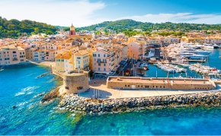 | Saint Tropez  Abmessungen: 5464x3640px  Größe: 12.1mb  Auflösung: 300dpi  © Depositphotos
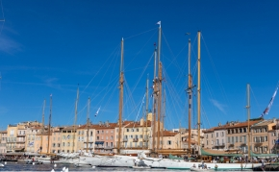 | Hafen von Saint-Tropez  Abmessungen: 6567x4378px  Größe: 14.8mb  Auflösung: 300dpi  © Depositphotos
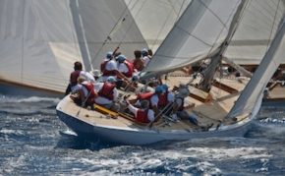 | Yacht VIM  Abmessungen: 4200x2800px  Größe: 5.70mb  Auflösung: 300dpi  © Nico Krauss
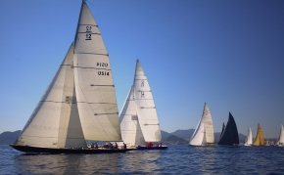 | 12mR Klasse @ RR Cannes 2023  Abmessungen: 5634x3753px  Größe: 12.9mb  Auflösung: 300dpi  © Noblesse Yachts
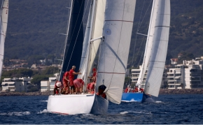 | Yacht VIM @ RR Cannes 2023  Abmessungen: 6240x4160px  Größe: 17.6mb  Auflösung: 300dpi  © Noblesse Yachts
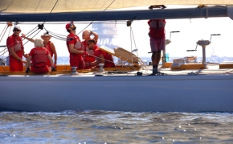 | Yacht VIM @ RR Cannes 2023  Abmessungen: 6240x4160px  Größe: 15.8mb  Auflösung: 300dpi  © Noblesse Yachts
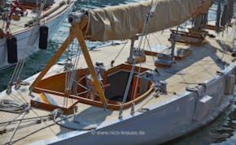 | Yacht VIM  Abmessungen: 4200x2800px  Größe: 5.28mb  Auflösung: 300dpi  © Nico Krauss
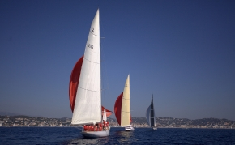 | Yacht VIM @ RR Cannes 2023  Abmessungen: 5330x3550px  Größe: 11.50mb  Auflösung: 300dpi  © Noblesse Yachts
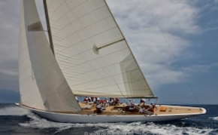 | Yacht VIM  Abmessungen: 4200x2800px  Größe: 5.70mb  Auflösung: 300dpi  © Nico Krauss
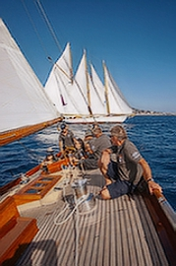 | Regates Royales Cannes 2023  Abmessungen: 3289x4933px  Größe: 9.06mb  Auflösung: 300dpi  © Noblesse Yachts
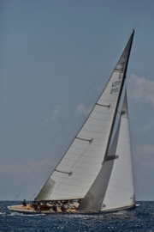 | Yacht VIM  Abmessungen: 3059x4200px  Größe: 3.89mb  Auflösung: 300dpi  © Nico Krauss
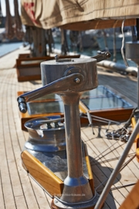 | Yacht VIM  Das innovative Grinder/Winch System  Abmessungen: 2800x4200px  Größe: 4.08mb  Auflösung: 300dpi  © Nico Krauss

